UNIVERZITET U BEOGRADU
GRAĐEVINSKI FAKULTET
KATEDRA ZA GEODEZIJU I GEOINFORMATIKU



Seminarski rad iz predmeta
INFORMACIONE TEHNOLOGIJE U KARTOGRAFIJI I KARTOGRAFSKE PROJEKCIJE

Predmetni nastavnik:
Doc. dr Milan Kilibarda, dipl.inž.geod.

Student:
Saša Gačić 1516/16

Beograd, Jun 2017.

Contents
1 SEMESTRALNI ZADATAK 3
2 UVOD 5
3 Uspostavljanje servisa 6
4 HTML i Javascript 6
5 CSS 7
6 Izrada kartografskog klijenta 7

SEMESTRALNI ZADATAK
Sažetak
Napraviti tematsku Web katru Srbije kao web aplikaciju. Web aplikaciju izdraditi koristeći
OpenLayers 3 bibliteku na klijentskoj strani, a Geoserver na serverskoj strani. Podaci treba da
budu servirani sa lokalnog geoservera , u kome su predhodno napravljeni servisi WMS, WFS i
WCS zajedno sa pridruženim odgovarajućim stilovima lejera. Za kartografsko oblikovanje
servisa koristiti SLD. Metapodake prirediti u softverskom paketu Geonetwork .

Priprema podataka

Podatke pripremiti koristeći QGIS , gdal i/ili proj4 biblioteku.
Rasterski podaci treba da budu pripremljeni u GeoTiff formatu. U svakom geotiffu treba da
je sačuvan odgovarajući koordinatni referentni sistem, kao i osnovni metapodaci o lejeru
(http://www.gdal.org/gdal_edit.html). Podaci takodje treba da budu pripremljeni za brzo
serviranje sa servera. Koristeći sledeće upustvo:

1. Perform a gdalinfo and spend time in understanding the characteristics of your
data as well as how you want to serve them
2. (Optional) Use gdal_warp to transform the data in the most used output
reference system (mind, any reprojection ruins the data a bit hence beware of
the interpolation scheme you are going to use)
3. Use gdal_translate to add inner tiling and fix eventual issues with coordinate
reference system

4. Add compression options if you disks are small/slow/not local (consider JPEG
compression with YCBCR color interpretation for photos, LZW/Deflate for
scientific data)
5. Use gdaladdo to add internal overviews (remember to replicate compression
here)
Sve korake preprocesinga sačuvati na GitHub-u u projektu itk2017 folder Preprocesing
(itk2017/Preprocesing), koji sadrži gdal komande za preprocesing.
Uspostavljanje servisa
Instalirati Geoserver , podesiti Java memoriju namenjenu Geoserver- u. Uspostaviti servise i
stilizaciju koristeći SLD.
Instalirati Geonetwork i napraviti metapodatke za sve lejere.
U tehničkom izveštaju (seminarskom radu, opisati uspostavljene servise sa primerima,
WMS, WFS, WCS, SLD, CSW sa Geonetwork- a).
Sva podešavanja i upustva za instalaciju i uspostavljanje servisa sačuvati u GitHub folderu
itk2017/Server.

Izrada kartografskog klijenata
Koristeći OpenLayers 3 bilbliteku napraviti aplikaciju, aplikacija traba da:
- Prikazuje nekoliko osnovnonih katrata od različitih provajdera (OSM, BIMG, MapBox
- ... ), koje se mogu izabrati/menjati.
- Prikazuje servirane lejere sa geoservera. Mogućnost izbora lejera.
- Mogućnost upita po lokaciji. (npr info prozor).
- Mogućnost pregleda koordinata i linearnih deformacija za 4 projekcije koje su izučavane u Kartografiji 2.
- Mogućnost pregleda metapodataka.
- ● Mogućnost preuzimanja podataka koristeći OGC servise uspostavljene na
Geoserveru.HTML, CSS , Javascript i drugi kod i resurse sačuvati na GitHub-u itk/App.
Izraditi seminarski rad koji opisuje tehnologije za aplikacije i samu izradu aplikacije sa posebnim osvrtom na proj4 i proj4js biblioteku.

UVOD
Na samom početku rada, potrebno je bilo pripremiti podatke koristeći QGIS, gdal ili proj4, za potrebe izrade tematske web karte Srbije kao web aplikacije.
Tematska karta je napravljena tako da predstavlja najpoznatije vinske gradove Srbije. Postoji 8 gradova koji su otprilike raspoređeni da pokrivaju celu teritoriju države. Koordinate gradova su preuzete sa zvaničnog sajta Republičkog geodetskog zavoda.

Korištena su 4 vektorska lejera i 1 rasterski. Rasterski lejer koji je korišten preuzet je sa vežbi iz predmeta ITK-a i u Geotiff je formatu, dok 3 vektorska lejera preuzeta sa http://www.gadm.org I oni više služe u orijentacione svrhe i ako imaju i pozadinske podloge (OSM i BING) koje toj svrsi znatno doprinose. Četvrti lejer je formiran manuelno i u Esri Shape file formtu je kao i ostali vektorski lejeri koji su pomenuti. Obrada svih pomenutih lejera kao i njihova stilizacija vršena je u Qgis 2.16. Zbog nepoznatih razloga neki od stilova koji su sačuvani u sld formatu, a njihova stilizacija je vršena u QGIS-u, GeoServer nije prepoznavao pa je za takve slučajeve vršena manuelna stilizacija na samom Geoserveru.

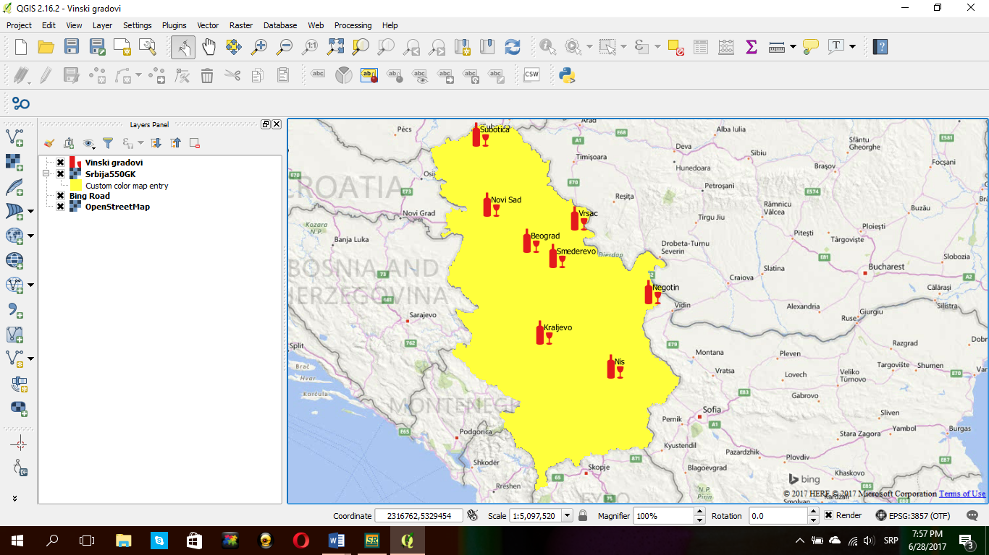
Slika br 1: Najpoznatiji vinski gradovi Srbije

Pošto su se lejeri kreirali u gis softveru, morali su biti prebačeni na server pomoću proširenja za kontakt sa Geoserverom pod nazivom GeoServer Explorer. Pomoću proširenja je vrlo jednostavno kreirati radni prostor i sačuvati lejere u tom prostoru.

Uspostavljanje servisa
U skladu sa zahtevima, za potrebe izrade aplikacije na serverskoj strani, izvršena je instalacija Geoserver-a. Dizajniran za interoperabilnost, objavljuje podatke iz bilo kog većeg izvora prostornih podataka koristecći otvorene standarde. Geoserver je jednostavan način povezivanja postojecćih informacija sa npr. Google Earth i NASA World Wind, kao i web-baziranim mapama kao što su (OpenLayers,Bing Maps) =koje su korišćene u aplikaciji ili npr. Google Maps.
Podaci su servirani sa lokalnog Geoservera, u kome su predhodno napravljeni servisi WMS, WFS i WCS.
U zadatku je takođe zahtevano i da se prirede metapodaci u softverskom paketu Geonetwork.
Korišćenje Geonetworka-a nažalost nije bilo moguće, zato što se prilikom pokretanja isključuje Geoserver što onemogućava dalji postupak rada.

HTML i Javascript
Nakon kreiranja odgovarajućih servisa na Geoserveru može se krenuti sa pisanjem HTML i Javascript koda kojim će se povezati svi kreirani lejeri i dodati odgovarajuće funkcije koje će činiti mapu. Kao osnova za mape korišćene su Openstreet i BING maps mape. U head zaglavlju HTML-a su navedeni svi linkovi sa kojih će se preuzimati podaci, kao i biblioteke za određene funkcionalnosti zadatka. Biblioteka koja je korišćene pri transformisanju koordinata je proj4.
U script zaglavlju se definiše kod pomoću koga se izvršavaju određene funkcionalnosti. Za većinu tih funkcionalnosti postoji gotov kod, koji se preuzme sa nekih drugih karti i uz određene prepravke prilagodi specifičnim karakteristikama naše karte. Sajt na kom se mogu naći mnoge karte sa gotovim funkcionalnostima i koje pružaju uvid u kod je https://openlayers.org/en/latest/examples/ ili http://leafletjs.com/examples.html .

CSS
Stilizacija HTML koda, odnosno kako će mapa izgledati se radi pomoću CSS-a u kom se vrše osnovna vizuelna podešavanja kao što su boja pozadine, boja slova kojima su ispisani naslovi i pasusi kao i njihovo poravnanje u interfejsu karte (left, center, right) i font. U HTML-u se definišu naslovi tako da svaki da imaju međusobu hijerarhiju (h1,h2...h6) i za svaki naslov koji je definisan se pomoću CSS koda vrše podešavanja nekih osnovnih karakteristika. Za rad za HTML-om i CSS-om od velike je pomoći bila sledeća stranica https://www.codecademy.com/learn/learn-html-css .

Izrada kartografskog klijenta
Prema zadatku, bilo je potrebno koristeći OpenLayers 3 biblioteku napraviti tematsku Web kartu Srbije kao web aplikaciju. Aplikacija je razvijena koristeći HTML, JavaScript i CSS. U HTML kodu programirano je sve ono što sam korisnik vidi, tj. HTML je poslužio za definisanje strukture i sadržaja. CSS je jezik formatiranja pomoću kog se definiše izgled elemenata web-stranice, tj. stilizacija prikaza. JavaScript je skriptni programski jezik koji se prvenstveno koristi za definisanje funkcionalnosti web stranica na klijentskoj strani. Za uspostavljanje aplikacije korištene su proj4 i proj4js biblioteke.
Aplikacija omogućava:
• Prikazivanje dve osnovne karte Open Street Map i BING Map (postoji mogućnost uključivanja i isključivanja prikaza).
• Prikazivanje serviranih lejera sa Geoservera-a. Postoji mogućnost odabira lejera. Takođe, postoji mogućnost njihovog preklapanja, a definisana je i funkcija za njihov Donwload.
• Koordinate u četiri zadate projekcije (Merkatorova, Lambertova, Gaus-Krigerova, UTM) i obračun lineranih deformacija u istim.

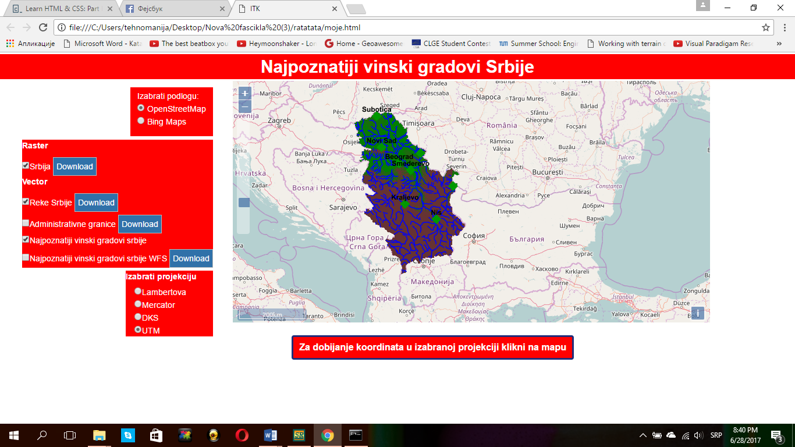

Slika 2: Prikaz klijentske strane Web Aplikacije

